М.Б.Д.О.У. Д/с. №39

Театрализованное спортивное развлечение
«Путешествие в страну Чудес».
Для детей среднего возраста.

Составитель: Трубина Т.Н.

В зал под музыку входят дети в спортивной форме.

Ведущий: Ребята мне пришло письмо из сказки, от старой мудрой совы. Она пишет, что случилась беда, Василиса Прекрасная пропала. Сова просит нас, чтобы мы выручили Василису из беды. Поможем ?.... Где же искать ее?...................... А я, кажется, знаю. Нужно идти в Страну Чудес. Дорога туда трудная и полна опасностей. Сможете их осилить? Справитесь? Вот и хорошо! Но мы, же не знаем, в какую сторону идти, и можем заблудиться…….. Придумала! Нам поможет компас, он укажет нам дорогу в Страну чудес.

Дети под музыку идут за воспитателем, подходят к ширме. Появляется медведь, он рычит и стонет.
Ведущий: Тихо, дети! Там кто-то есть, (подходит, заглядывает.) Да это же Мишка. Что случилось Мишка?

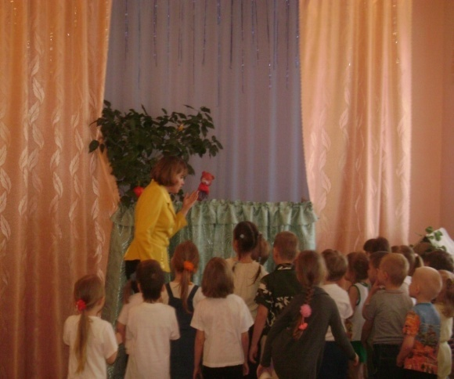

Медведь: У меня в лапе заноза. Ой, как больно……..

Ведущий: Я помогу тебе. Дай мне свою лапу, я сейчас вытащу занозу. Вот и все нет ее больше.

Медведь: Спасибо. Лапка больше не болит. Можно даже и играть.

Ведущий: Ребята, хотите с мишкой поиграть? А игра называется « У медведя во бору».
Проводиться игра « У медведя во бору».

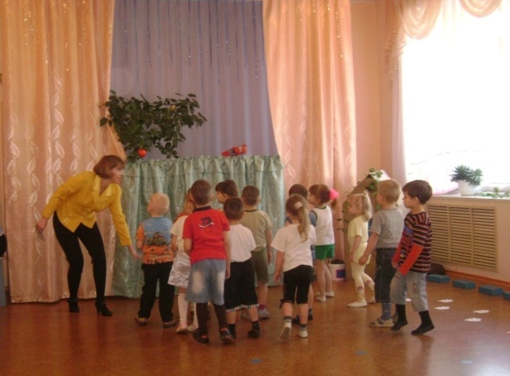

Ведущий: Мишка помоги, нам найти Василису, она где-то в Стране Чудес и с ней случилась беда. Как нам туда попасть?

Медведь: У нас в лесу все дорогу знают в страну Чудес, только ходить туда боятся! Ну что ж, слушайте!
У лукоморья дуб зеленый;
златая цепь на дубе том:
и днем и ночью кот ученый
все ходит по цепи кругом;
идет направо - песнь заводить,
налево - сказку говорит.
Там чудеса: там леший бродит,
Русалка на ветвях сидит;
Там на неведомых дорожках
Следы невиданных зверей;
Избушка там, на курьях ножках
Стоит без окон, без дверей.

Ведущий: Ой, как интересно, хотя и немного страшновато.…Но уж раз мы решили идти, нечего раздумывать. В путь, друзья! Только по какой дороге идти?

Медведь: Вот возьмите этот волшебный клубочек, он укажет вам дорогу.

Дети прощаются с медведем. Воспитатель бросает клубочек, дети идут за ним.
Подходят к ширме, появляется кот-Баюн.

Ведущий: А вот и первый житель страны Чудес-ученый кот.

Кот (просыпается): Мр-р-р! Да я ученый кот. А вы кто такие? Куда идете?
Дети отвечают.

Кот: Понятно! Мяу! Но дорога туда не близкая, перед ней полезно отдохнуть. Присядьте-ка на травку и поспите немного, а я вам песенку спою.

Дети присаживаются на корточки, а кот поет им колыбельную.

Кот (поет): Баю-баю,баю,
Я ребят качаю,
Дети все устали,
Целый день играли.

Ведущий: По… стойка ведь ты кот - Баюн, и ты хочешь нас усыпить. А ну хватит нам колыбельные песни петь. Ребята не поддавайтесь, просыпайтесь. (Дети поднимаются, машут указательным пальцем).
И не стыдно тебе коту – ученому нас обижать?

Кот: А я вас и не обижаю, просто мне скучно. Да еще эти, мыши ни какого житья, от них нет. Все погрызли, все поели.

Ведущий: Ребята, а давайте мы коту поможем, поставим мышеловки и переловим всех за раз.
Проводиться игра «Мышеловка».

Кот: Вот молодцы, как вы их ловко всех переловили. Я вам тоже помогу. Ведь я про вашу беду слышал. Вот яблочко волшебное, оно вам пригодиться, ступайте.

Ведущий: ученый кот, а куда идти?

Кот: Вон вдалеке, видите следы звериные?.. вот идите точно по следам, ступайте след в след. Прощайте!

Дети прощаются с котом, идут по следам, подходят к избушке Бабы Яги.

Ведущий: Дети, наверное, это избушка Бабы Яги. А ну, избушка, избушка, повернись к лесу задом, а к нам-передом!

Баба Яга (из-за ширмы): избушка, не поворачивайся.

Дети и Баба Яга произносят слова три раза. Наконец появляется Баба Яга.

Баба Яга: Что это за незваные гости ко мне явились, да еще и распоряжаются тут! А-а-а?! да это же детки! Да какие все хорошенькие, пухленькие! Ребятушки как же это вы догадались сами ко мне в гости прийти?.... Ага, понятно! А я про это ничего не знаю.

Ведущий: А ты нас не обманываешь?

Баба Яга: Я? Да никто ее здесь насильно не держит. Пришли тут! Ишь, вы прыткие какие! Ладно, уж так и быть отдам ее вам, если все испытания мои пройдете. Первое задание: видите какой беспорядок у меня на поляне? Так – вот надо все шишки эти собрать.

Проводиться игра аттракцион: «собери все шишки»,

Баба Яга: Ишь ты справились. Второе задание и последнее, самое сложное. Отгадайте-ка вы мои загадки.

Баба Яга загадывает загадки.

Баба Яга: Конечно! Обрадовались! Победили старуху и рады! Вы-то молодые, ловкие , а я старая, несчастная.(плачет).
Ведущий: Давайте пожалеем Бабу Ягу: она совсем не злая, просто старая да немощная…

Баба Яга: Ой, спасибо, милые детушки! Ну, угодили! За это просите что хотите!

Ведущий: Бабушка Яга, скажи ты лучше нам, куда Василису спрятала?

Баба Яга: Погодите! Я сейчас добрая, поэтому раскрою свой секрет. Ищите ее на болоте…. Ой! Больше я вам ничего не скажу. На этом моя доброта заканчивается. Ха-ха-ха! (Баба Яга прячется за ширму.)

Ведущий: Вот ведь какая Баба Яга! Не смогла быть доброй до конца. Ну, ничего мы и сами догадаемся. Верно, ребята? Посмотрите, а вот и болото. А кто на болоте живет? А давайте мы сейчас превратимся в лягушек, и может, что-нибудь узнаем у жителей болота о нашей Василисе.

Проводиться игра «Лягушки».

Ведущий: Ребята я случайно услышала, что Баба Яга превратила Василису в лягушку. Вот она.

Появляется лягушка, квакает.

Ведущий: Что же нам делать, как расколдовать ее? Кажется, я придумала ведь, кот не зря дал нам волшебное яблочко. Сейчас я угощу им лягушку………посмотрим что произойдет…..

Ведущий угощает лягушку яблоком. Лягушка исчезает, появляется Василиса.

Василиса: Здравствуйте, добры молодцы и красны девицы! Низкий поклон вам за ваши добрые сердца и смелые поступки! Спасли вы меня от смерти неминуемой! А пришла я не с пустыми руками, принесла вам угощение. Вот возьмите.

Ведущий: Спасибо Василиса за угощение. Ну а нам ребята уже пора возвращаться в свой детский сад, ведь Василисе мы уже помогли. До свидания Василиса!

Дети под музыку уходят из зала.

